Unit 3 Lesson 15: Resolvamos problemas-historia con tres números

WU Cuántos ves: Tableros de 10 (Warm up)

Student Task Statement
¿Cuántos ves?
¿Cómo lo sabes?, ¿qué ves?
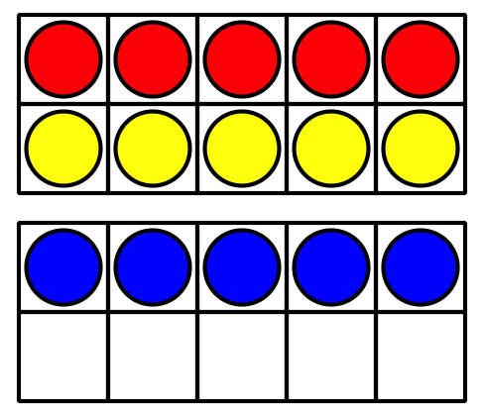
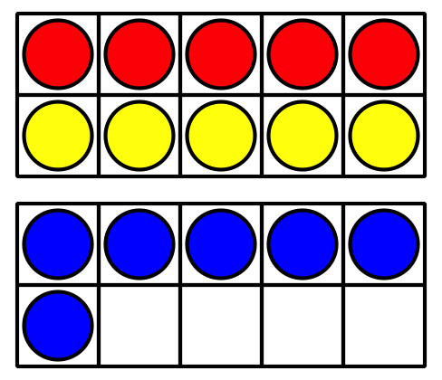
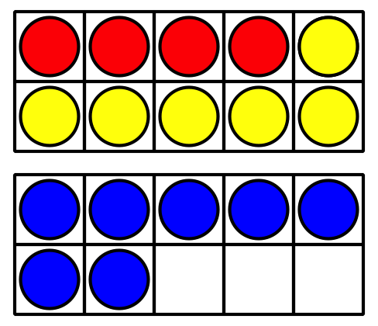

1 Los pájaros de Louis Agassiz Fuertes

Student Task Statement
7 pájaros azules vuelan en el cielo.
8 pájaros marrones están parados en un árbol.
3 pájaros bebé están en un nido.
¿Cuántos pájaros hay en total?
Muestra cómo pensaste. Usa objetos, dibujos, números o palabras.
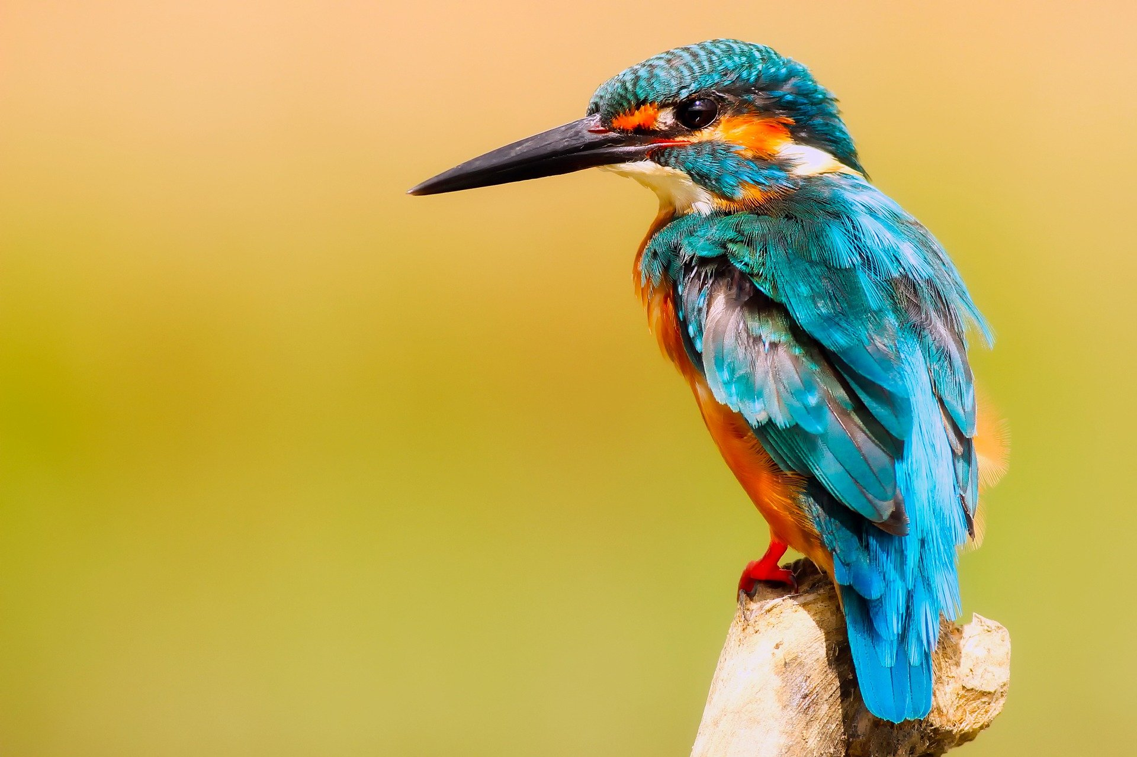
Ecuación: ________________________________

2 Las tarjetas de pájaros de Fuertes

Student Task Statement
- Noah consiguió 3 tarjetas de imágenes de pájaros.
Clare consiguió 4 tarjetas.
Jada consiguió 7 tarjetas.
¿Cuántas tarjetas consiguieron entre todos?
Muestra cómo pensaste. Usa dibujos, números o palabras.
- Ecuación: ________________________________
- Jada usó sus tarjetas para nombrar los pájaros que vio.
Vio 4 orioles.
Vio 2 jilgueros.
Vio 8 gorriones.
¿Cuántos pájaros vio Jada?
Muestra cómo pensaste. Usa dibujos, números o palabras.
- Ecuación: ________________________________
- Escribe tu propio problema.
Vimos algunos pájaros.
Vimos 9 ________________________________.
Vimos 8 ________________________________.
Vimos 1 ________________________________.
¿Cuántos pájaros vimos en total?
Muestra cómo pensaste. Usa dibujos, números o palabras.
- Ecuación: ________________________________
- 10+6+4=aaaiaaai
- Muestra cómo pensaste. Usa dibujos, números o palabras.
- 5+9+5=aaaiaaai
- Muestra cómo pensaste. Usa dibujos, números o palabras.
© CC BY 2021 Illustrative Mathematics®

